REGISTROS

Hemos elaborado varios registros a lo largo de la realización del Proyecto:
- REGISTRO HIGIÉNICO: Usando las medidas submúltiplos del metro , la división y la escuadra y el cartabón, elaboraron un registro para ir marcando en casa cada vez que se lavaban los dientes e ir comprobando sus hábitos de higiene bucal.
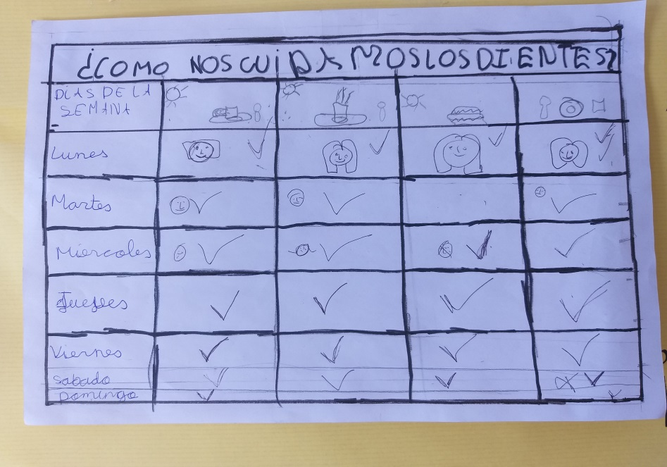

- REGISTRO DE CONSULTA, cada vez que asisten a la consulta, rellenan este registro





